메이드림피부과 체험단 모집

피부, 안티에이징, 비만 시술이 지원되는 메이드림 체험단을 통해
숨겨져 있던 당신의 아름다움을 되찾아보세요!!!

1. 모집기간 : 2014년 02월 01일 ~ 모집완료시 까지
2. 선정발표 : 발표 후 선정되신 분들은 개별적으로 연락 갈 예정 입니다.
3. 모집인원 : 0명
4. 신청방법
메이드림피부과(www.maydream.co.kr) 홈페이지에서 체험단 모집 양식을 다운로드 받으신 후 기재란에 빠짐 없이 작성하셔서 사진과 함께 첨부하여 jckim0223@naver.com으로 보내주세요.
5. 신청양식
이름 |  | 성별
나이 |  | 연락처
이메일주소 |  | 시술 가능일자
희망시술 |  | 시술 가능시간
주소
체험단 신청
사연
사진 | 보정된 사진은 사용이 불가하며, 최근 1개월 이내에 찍은 선명한 사진을 첨부하여 주셔야 합니다. 시술을 원하시는 부위가  자세히 보일 수 있도록 정면․ 45도․ 측면 총 3장의 사진을 신청서와 함께 첨부하여 메일로 보내주세요.  *사진 예시*  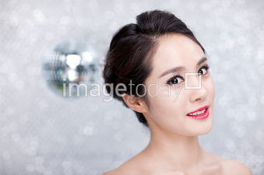  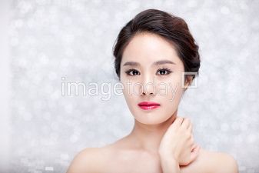  정면 45도 측면

※ 메이드림피부과에서 시술 받으신 전반적인 과정을 홍보 마케팅용으로 쓸 수 있습니다.
(블로그, 카페, 이미지, 영상 등)

문의사항 : 010-7444-4747
담 당 자 : 김주찬

